Pielikums Ādažu novada pašvaldības 30.01.2025. sēdes lēmumam Nr. «DOKREGNUMURS»

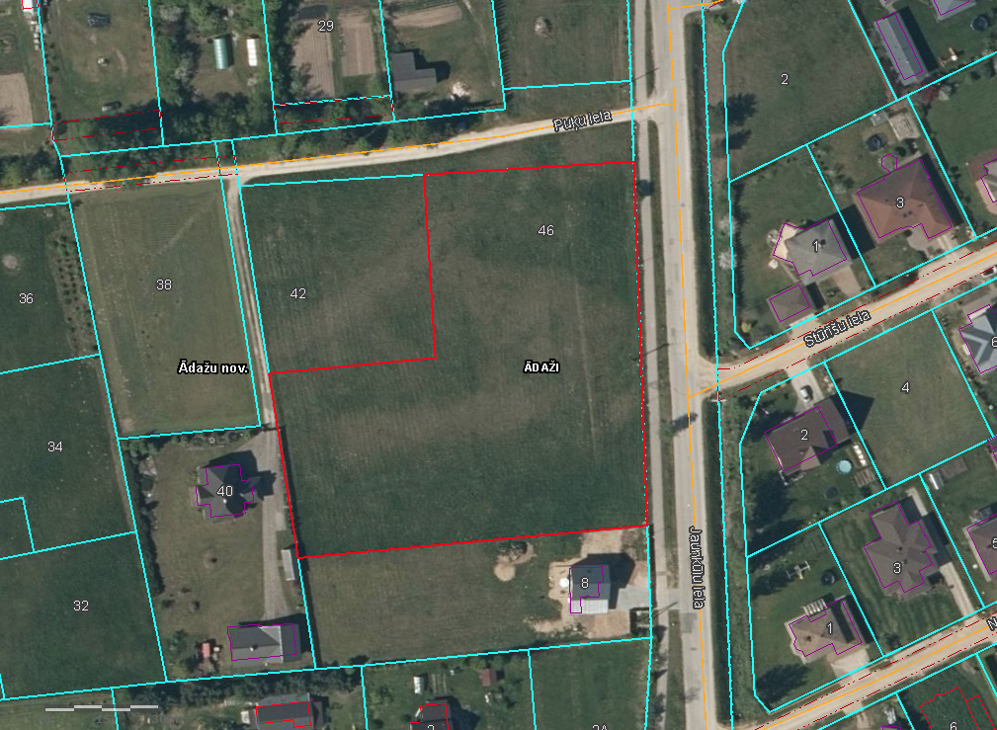

Attēls 1 - Zemesgabala novietojums kadastrā